Γράφω τι βλέπω στις εικόνες σ΄ ένα τετράδιο και κυκλώνω τις συλλαβές: βα βε βου βια.
Διαβάζω τις λέξεις.
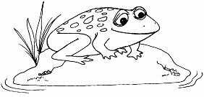
__ __ __ __ __ __ __ __
__ __ __ __ __ __
__ __ __ __ __
__ __ __ __ __ __ __
__ __ __ __ __ __ __
__ __ __ __ __ __ __
Πρόσεχε καθώς θα γράφεις
άκου κι ένα μυστικό:
Όπου υπάρχει η λέξη το
βάζε το ο το στρογγυλό!!!

